Skapelsen
Post 1 | Gud skapte lys!  Neonstaver
Slik gjør du:  2 personer (1 voksen 2 tenåringer): en som samler barna på barnesabbatskolerommet og forklarer, og en som henter barna, og tar de med inn på handicaptoalettet og slukker lyset.  Samle grupper av barn på barnesabbatskolerommet: Fortell at før Gud skapte jorda var det helt mørkt. Gi alle en neonstav. Fortell at dere skal gå inn i et helt mørkt rom og så lage lys ved å knekke neonstavene. Den som skal ta med barna på handicaptoalettet henter dem og tar de med inn: Lat som om du er Guds stemme og si: Det skal bli lys. Knekk neonstavene og var inne i det mørke rommet med neonstaver som lyser. | Du trenger:  Neonlysstaver  Rom som kan bli helt mørkt. F.eks. Handikaptoalettet)  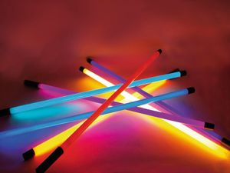
Bibelvers (henges opp med kitt på veggen):
«Da sa Gud: «Det skal bli lys!» Og det ble lys. Gud så at lyset var godt, og Gud skilte lyset fra mørket. Gud kalte lyset dag, og mørket kalte han natt. Og det ble kveld og det ble morgen, første dag. 1. Mos 1,3-5

Skapelsen
Post 2 | Gud skapte luft!  Ballonger
Slik gjør du:  Minst 5 personer (2-3 voksene, 3-4 tenåringer). 2 til ballongbumping, 1 som organiserer tusjtengingen, og 2 til ballongleken.  Fellesrommet: Alle barn får pumpe opp en eller to ballonger. De tegner ansikt på ballongene med sprittusj og skriver navnet sitt. Feste ballongen på ballongpinne. Pumpe opp en ballong til ballongleken, og feste hyssing.  Ballongene med ansikt kan evt. stå i bøtter, så kan barna hente dem når de er ferdige med alle poster.  Inne på barnesabbatskolerommet: samle de barna som er litt større / har lyst i grupper og leke ballongleken.  Fortell at Gud skapte lufta som vi og dyrene puster. | Du trenger:  Ballonger  Ballongpumper  Ballongpinner  Sprittusj  Saks og hyssing
Bibelvers (henges opp med kitt på veggen):
«Gud sa: «Det skal bli en hvelving midt i vannet! Den skal skille vann fra vann.» Gud laget hvelvingen og skilte vannet som er under hvelvingen fra vannet over hvelvingen. Og det ble slik. Gud kalte hvelvingen himmel. Og det ble kveld, og det ble morgen, andre dag. 1. Mos 1,6.7

Skapelsen
Post 3 | Gud skapte tørt land og planter!  Fruktsalat
Slik gjør du det:  2-4 personer (2 voksene 2 -3 tenåringer):  Snakk om at Gud skapte plantene som gir oss mat...  La barna lage fruktsalat i hver sin plastboks, de kan ta med hjem. Hell over litt appelsinjuice. De som vil kan få en liten trepinne til å spise salaten med en gang. | Du trenger:  Plastbokser med lokk  Fjøler  Kniver (ikke skarpe)  Appelsinjuice  Forskjellige frukter  pinner
Bibelvers (henges opp med kitt på veggen):
Gud sa: «Vannet under himmelen skal samle seg på ett sted! Det tørre landet skal komme til syne.» Og det ble slik. Gud kalte det tørre landet jord, og vannet som hadde samlet seg, kalte han hav. Og Gud så at det var godt. Gud sa: «Jorden skal bli grønn! Grønne vekster skal gro på jorden, planter som setter frø, og frukttrær som bærer frukt med frø i, av alle slag.» Og Gud så at det var godt. Og det ble kveld og det ble morgen tredje dag. 1. mos 1, 9-13

Skapelsen
Post 4 | Gud skapte sol måne og stjerner!  Stjerneskudd
Slik gjør du det:  3-6 personer (3 voksne, 3 tenåringer)  La barna tenne stjerneskudd og holde dem, mens de brenner ned. Snakk om at Gud skapte stjerner og planeter.  De største barna kan få strø coffemate over stearinlys med en tesil. Ha en teskje coffematepulver i tesila, dryss det forsiktig over telyset, ha litt avstand når du drysser. Pulveret flammer voldsomt opp. | 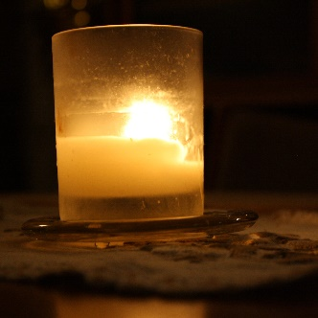  Du trenger:  Stjerneskudd  Beskyttelsesbriller  Fyrstikker eller lighter  Tesiler  Coffe Mate  Telys  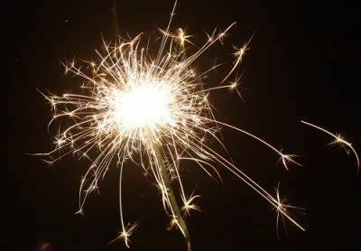  Små skåler til lysene
Bibelvers (festes med kitt på bordet):
«Gud sa: «Det skal bli lys på himmelhvelvingen til å skille dag fra natt! Det skal være et tegn for høytider, dager og år. Det skal være lys på himmelhvelvingen og skinne over jorden.» Og det ble slik. Gud laget de to store lysene. Det største til å herske over dagen og det minste lyset til å herske over natten, og stjernene. Gud satte dem på himmelhvelvingen til å lyse over jorden, til å herske over dagen og natten og til å skille lyset fra mørket. Og Gud så at det var godt. Og det ble kveld, og det ble morgen fjerde dag. 1. Mos 1,14-19

Skapelsen
Post 5 | Gud skapte livet i havet og lufta!  Blåhval verdens største dyr
Slik gjør du det:  4 personer (1-2 voksene, 2-3 tenåringer)  Fortell at Gud skapte alt som lever i havet og i lufta.  Fortell at en blåhval kan bli 30 meter lang. Forklar hvor mange lender med papir det tilsvarer. Hvis arket er 10 menter trenger du 3 til.  Barna legger seg et sted på papiret og blir målt. Skriv navnet til barnet på målelinjen sitt. Etterpå lar du barna være med å farge deler av hvalen slik at det blir et felles kjempelangt bilde av en hval.  Heng det med opp i kirkesalen før andakten. | Du trenger:  Rull uten stor remse med papir tvers over hele salen. Mål hvor langt det er. Tegn et omriss av en hval over hele papiret.  Målebånd/meterstokk  Tusj og farger  Film på storskjerm av blåhval og forskjellige fisker lydeffekter fra under vann.  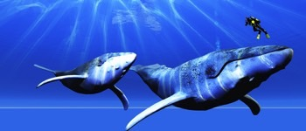  Lysene i kirkesalen lager stemning fra under vann
Bibelvers (henges opp med kitt på veggen):
Gud sa: «Vannet skal myldre av levende skapninger! Fugler skal fly over jorden, under himmelhvelvingen.» Og gud skapte de store sjødyrene og hver levende skapning av alle de slag som vannet kryr og myldrer av, og alle slags fugler med vinger. Og Gud så at det var godt. Gud velsignet dem og sa: «Vær fruktbare og bli mange på jorden.» Og det ble kveld og det ble morgen, femte dag. 1. Mos 1,20-23

Skapelsen
Post 6 | Gud skapte dyr og mennesker!  Foto
Slik gjør du det:  2 personer (1 voksen og 1 – 2 tenåringer)  Fortell barna at Gud skapte dyrene og menneskene og han skapte deg.  Ta bilde med polaroidkamera, fest litt magnetteip bak bildet slik at det kan henge på kjøleskapet. La barna fest klistremerker av dyr langs kanten på bildet. | Du trenger:  polaroidkamera og film  magnetteip  dyreklistremerker  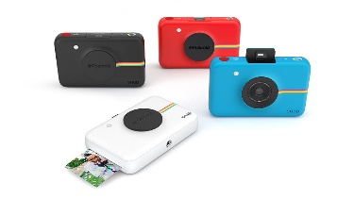  plakat med bilde av blomster trær og dyr som bakgrunn
Bibelvers (henges opp med kitt på veggen):
Gud sa: « Jorden skal bære fram alle slags levende skapninger: fe, kryp og ville dyr av alle slag!» Og det ble slik. Gud laget alle slags ville dyr og alle slags fe og alle slags kryp på marken. Og Gud så at det var godt. Gud sa: «La oss lage mennesker i vårt bilde, så de ligner oss! De skal råde over fiskene i havet og fuglene under himmelen, over feet og over de ville dyr og alt krypet som det kryr av på jorden.» Og Gud skapte mennesket i sitt bilde, i Guds bilde skapte han det, som mann og kvinne skapte han dem. Gud velsignet dem og sa til dem: Vær fruktbare og bli mange, fyll jorden og legg den under dere! Dere skal råde over fiskene i havet og over fuglene under himmelen og over alle dyr som det kryr av på jorden, og alle trær som bærer frukt med frø i. Det skal dere ha å spise. Og til alle dyr på jorden og alle fugler under himmelen og til alt som kryper på jorden, alt som har livsånde i seg, gir jeg alle grønne planter å spise.» Og det ble slik. Gud så på alt han hadde gjort, og det var svært godt! Og det ble kveld og det ble morgen, sjette dag. 1. Mos 24-31

Skapelsen
Post 7 | Den 7. dagen!  Hvile og moro med familien
La barna sette seg ned i stolene og lene seg bakover og hvile. De bytter på, noen hviler, og noen gir håndmassasje med god-luktende håndkrem.  Fortell at Gud vet at vi trenger hvile og tid til å gjøre hyggelige ting sammen med dem vi er glade i. Mens barna slapper av, kan de tenke på hva de liker å gjøre sammen med familien på sabbaten (i helga). Det kan de skrive/tegne på en plakat før de går fra rommet. | Du trenger:  Solstoler som kan lenes bakover.  God-luktende håndkrem  Litt olje i en skål (hvis noen ikke vil ha parfymert håndkrem)  Koselig lys som snurrer rundt.  Litt avslappende musikk  Plakat til å skrive hva de liker å gjøre med familien i helga  tusj  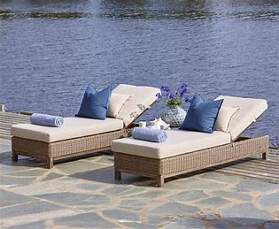
Bibelvers (henges opp med kitt på veggen):
Så var hele himmelen og jorden fullført, med hele sin hær. Den sjuende dagen fullførte Gud det arbeidet han hadde gjort, og den sjuende dagen hvilte han fra hele det arbeidet han hadde gjort. Gud velsignet den sjuende dagen og helliget den. For den dagen hvilte han fra hele sitt arbeid, det som Gud hadde gjort da han skapte.
1. Mos 2, 1-3

